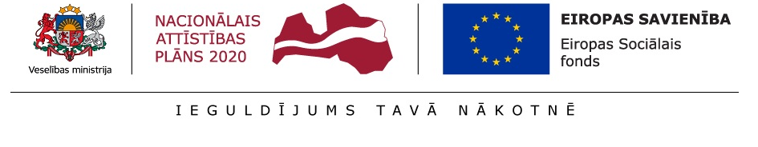
Ieteikumi izstrādāti ESF projekta „Kompleksi veselības veicināšanas un slimību profilakses pasākumi” ietvaros (identifikācijas Nr.9.2.4.1./16/I/001)
Uztura ieteikumi pacientiem ar hroniskām aknu slimībām
Aknas ir lielākais un svarīgākais vēdera dobuma orgāns. Tas nodrošina olbaltumu, ogļhidrātu un tauku vielmaiņu. Tāpat aknas ir galvenais organisma atindēšanas orgāns, kas nodrošina organismam kaitīgu vielu pārveidi par nekaitīgām. Ja aknu darbība ir traucēta, tiek traucēta visa organisma darbība.
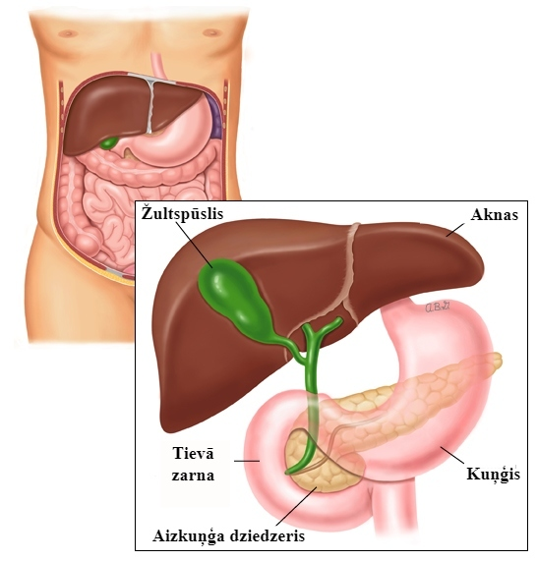
Vizualizācijai izmantots attēls no: www.uptodate.com.
Aknu slimībām var būt dažādi cēloņi, taču biežākie cēloņi ir:
- infekcijas (piemēram, A hepatīts, B hepatīts, C hepatīts);
- imūnās sistēmas slimības (piemēram, autoimūns hepatīts, primārs biliārs holangīts, primārs sklerozējošs holangīts);
- aknu un žultsvadu audzēji;
- pārmērīga alkohola lietošana;
- medikamenti lietošana, kas veicina aknu bojājumu;
- ne -alkohola taukainās aknu slimības.
Aknu slimību visnopietnākās sekas ir aknu ciroze - aknu audu vietā aknās veidojas saistaudi, un aknas nespēj pildīt savas funkcijas.
Aknu slimībām nav īpašas ierobežojošas diētas. Uzturam jābūt sabalansētam, pilnvērtīgam un dažādam, ņemot vērā LR Veselības ministrijas apstiprinātos veselīga uztura ieteikumus pieaugušajiem (http://www.vm.gov.lv/images/userfiles/VM_Uztura_ieteik_pieaug.pdf).
Uzturs aknu slimību gadījumā, kas ir ieteicams papildus veselīga uztura ieteikumiem:
Vēlamie produkti:
- Kafija līdz 3 tasītēm dienā (nav ieteicams lietot kafijas dzērienus ar pievienotu cukuru un pienu, sīrupiem);
- Zaļā tēja;
- Pilngraudu produkti, piemēram, auzu pārslas, griķi, pilngraudu pārslas, pilngraudu maize;
- Visa veida dārzeņi gan svaigā, gan termiski apstrādātā veidā (īpaši ieteicami brokoļi, spināti);
- Visa veida rieksti (īpaši mandeles);
- Garšvielas (oregano, rozmarīns, kanēlis, kumins, karijs u.c.);
- Fermentēti piena produkti jeb skābpiena produkti (piemēram, jogurts, kefīrs, paniņas u.c.).
Bieži aknu slimību gadījumā ārsts rekomendē E vitamīna lietošanu.
Nevēlamie produkti uzturā:
- Cukurs, saldināti dzērieni, limonādes;
- “Sliktie” tauki - trans tauki un pieasinātie tauki (rūpnieciski pārstrādātie tauki, gaļas izstrādājumi, pārkarsēti tauki);
- Sāls;
- Alkohols (aknu slimību pacientiem alkoholu no uztura ieteicams izslēgt pavisam) pacientu ar aknu slimībām jāizslēdz vispār.
Hronisku aknu slimību gadījumā jāievēro piesardzība, izvēloties lietot jebkura veida uztura bagātinātājus. Pirms jebkura uztura bagātinātāja lietošanas ieteicams konsultēties ar savu ārstējošo ārstu.
Piesardzībā jāievēro arī, lietojot lielas A vitamīna (retinola) devas preparātu veidā, taču aknu darbības traucējumus nerada karotenoīdu (A vitamīna provitamīna) saturošu pārtikas produktu lietošana (piemēram, burkāni, ķirbji, apelsīni u.c. )
Bieži aknu slimību gadījumā dažādos informācijas avotos rekomendē stingrus uztura ierobežojumus, taču šādi ieteikumi nav zinātniski pamatoti. Uztura ierobežojumi var kaitēt vispārējam veselības stāvoklim un aknu funkcijām. Alkohols ir vienīgā pierādītā viela, ko uzņem ar uzturu, kas bojā aknas un ir aizliedzama aknu traucējumu gadījumos.
Nereti aknu darbības traucējumi veidojas svara samazinošu medikamentu un uztura bagātinātāju lietošanas dēļ. Līdz ar to, ja ir aptaukošanās, vai virssvars, tad svars ir jāmazina speciālista uzraudzībā.
Ilgstoši slimojot ar hronisku aknu slimību un slimībai progresējot, attīstās malnutrīcija.
Malnutrīcija veidojas, ja ar uzturu netiek uzņemtas vai neuzsūcas nepieciešamās uzturvielas, tiek zaudēts svars (vai svars nemainās vai svars pieaug šķidruma aiztures dēļ) un tiek zaudēta muskuļu masa.
Malnutrīcijas gadījumā īpaša uzmanība jāpievērš pilnvērtīgam uzturam, jāpalielina kopējā ar uzturu uzņemtā enerģētiskā vērtība. Maltītes jāietur bieži (3 maltītes un 3 uzkodas dienā). Vienas no svarīgākajām ēdienreizēm ir vēlās uzkodas pēc vakariņām (kas satur gan olbaltumvielas, gan ogļhidrātus), lai izvairītos liela laika intervāla starp vakariņām un brokastīm.
Malnutrīcijas gadījumā ir svarīgi palielināt olbaltumvielu saturošu produktu daudzums uzturā.
Pietiekams olbaltumvielu daudzums uzturā nodrošina muskuļu masas un imunitātes saglabāšanu. Ikdienā ir jāuzņem vidēji 90 g olbaltumvielu dienā, taču katram ir savs nepieciešamais olbaltumvielu daudzums, ko aprēķina individuāli.
Daudz olbaltumvielu satur, piemēram, zivis, gaļa, piena produkti un olas. Olbaltumvielas vēlams uzņemt katrā ēdienreizē.
Olbaltumvielu daudzums porcijā:
- 100g pagatavotas gaļas satur 30 – 35g olbaltumvielu (Ieteicams dot priekšroku putnu gaļas filejai);
- 120g pagatavotas zivs satur 25 – 30g olbaltumvielu;
- 100g vājpiena biezpiens satur 16-18g olbaltumvielu;
- 1 ola satur 6 g olbaltumvielu;
- glāze (250 ml) piena vai skābpiena dzēriena (kefīrs, paniņas, dabīgais bezpiedevu jogurts) satur 8g olbaltumvielu;
- glāze (250 ml) jogurta ar palielinātu olbaltumvielu daudzumu (kefīrs, paniņas, dabīgais jogurts) satur 20-22 g olbaltumvielu.
Lai nodrošinātu pilnvērtīga uztura uzņemšanu un samazinātu svara zuduma risku, ārstējošais ārsts var Jums rekomendēt lietot speciālo medicīnisko papilduzturu - rūpnieciski ražotos maisījumus, kas satur galvenās nepieciešamās uzturvielas – daudz olbaltumvielu, nepieciešamajā daudzumā ogļhidrātus, taukus, kā arī vitamīnus un minerālvielas. Bieži ārsts rekomendēs papildus uzņemt arī vitamīnu un minerālvielu preparātus.
Ja aknu slimības komplikācija ir aknu encefalopātija vai smadzeņu bojājums, ieteicams samazināt dzīvnieku valsts olbaltumvielu (piemēram, gaļu, zivis, olas) un palielināt augu valsts olbaltumvielu (piemēram, lēcu, citus pākšaugu) uzņemšanu uzturā, taču nav ieteicams samazināt kopējo ar uzturu uzņemto olbaltumvielu daudzumu uzturā. Pirms diētas izmaiņām noteikti konsultējieties ar savu ārstējošo ārstu, dietologu vai uztura speciālistu.
Ieteikumi sagatavoti sadarbībā ar Rīgas Stradiņa universitātes asoc. prof., P.Stradiņa klīniskās universitātes slimnīcas dietoloģi, Latvijas Uzturzinātnes speciālistu biedrības valdes priekšsēdētāju Dr.Lailu Meiju. Informatīvajā materiālā iekļautā informācija ir saskaņota ar Latvijas Gastroenterologu asociāciju un Latvijas Ķirurgu asociāciju.
Rekomendācijas ir vispārīgas. Katram cilvēkam ir savas individuālās uztura vajadzības, ņemot vērā slimības smagumu, citas slimības, produktu nepanesību, lietotos medikamentus, vecumu, dzimumu, fizisko aktivitāti u.c. faktorus. Lai saņemtu individuālas rekomendācijas, konsultējaties ar dietologu vai uztura speciālistu.

Izmantotās literatūras avoti:
- WebMD Medical Reference Reviewed by Minesh Khatri, MD on December 16, 2018, https://www.webmd.com/hepatitis/liver-and-hepatic-diseases
- UpToDate Tandon P, Seres D, Nutritional assessment in chronic liver disease, 2020 https://www-uptodate-com.db.rsu.lv/contents/nutritional-assessment-in-chronic-liver-disease
- European Association for the Study of the Liver. (2019). EASL Clinical Practice Guidelines on nutrition in chronic liver disease. Journal of hepatology, 70(1), 172-193.
- Plauth, M., Bernal, W., Dasarathy, S., Merli, M., Plank, L. D., Schütz, T., & Bischoff, S. C. (2019). ESPEN guideline on clinical nutrition in liver disease. Clinical nutrition, 38(2), 485-521.
- MayoClinic. Nonalcoholic fatty liver disease. Cirrhosis. https://www.mayoclinic.org/diseases-conditions
- Attēla izmantošana saskaņota ar www.uptodate.com vietnes uzturētāju un attēla autoru Vege SS. Attēla pirmavots: Vege SS. Patient education: Acute pancreatitis (Beyond the Basics). Copyright © 2020 UpToDate, Inc. Attēla autors neuzņemas atbildību par attēla tulkojumu. Attēls oriģinālvalodā skatāms: www.uptodate.com.
https://www-uptodate-com.db.rsu.lv/contents/images/PI/61473/PancreasanatomyPI.jpg

